**PROGRAMA DE PREVENCIÓN SOCIAL DEL DELITO**

**FUTURO COLOMBIA**



**LINEAMIENTOS TEMÁTICOS MODELO DE TRABAJO AÑO 2019**

INFORME FINAL DE GESTIÓN

IMPLEMENTACIÓN DEL PROGRAMA DE PREVENCIÓN SOCIAL DEL DELITO “FUTURO COLOMBIA”

Bogotá 2020

Trimestre I

**PROGRAMA DE PREVENCIÓN SOCIAL DEL DELITO FUTURO COLOMBIA**

**INFORME TRIMESTRAL DE GESTIÓN**

**En el marco de la Estrategia de Transparencia Institucional**

**COBERTURA NACIONAL 32 SECCIONALES**

**DIRECTORA: CLAUDIA PIEDAD GONZÁLEZ MUÑOZ**

**FECHA: 29-04-2020**

El Programa de Prevención Social del Delito “Futuro Colombia” de la Fiscalía General de la Nación tiene como finalidad desarrollar acciones de prevención integral de los distintos fenómenos delincuenciales a nivel social, comunitario e individual para contribuir a su reducción, haciendo especial énfasis en aquellas violencias en las que los niños, niñas y adolescentes, sujetos de especial protección constitucional que cuentan con derechos prevalentes, son víctimas. Lo anterior, mediante el acercamiento a la comunidad y la articulación interinstitucional con los diferentes entes estatales que contribuyen a fortalecer el acceso a la justicia y a propiciar la disminución de los efectos nocivos del delito.

Con el propósito de dar cumplimiento a dicha finalidad desarrolla sus acciones a partir de los siguientes objetivos:

i) Fomentar en la ciudadanía una cultura de la legalidad que, con miras a la prevención de distintos delitos, eleve los factores protectores de las comunidades, haciendo especial énfasis en las acciones que tengan como propósito disminuir los riesgos que se relacionan con la posibilidad de que niñas, niños y adolescentes sean víctimas de diversos ilícitos o sean infractores de la ley penal.

ii) Desarrollar estrategias interinstitucionales que permitan prohijar en la ciudadanía la protección integral de niñas, niños y adolescentes, la detección de riesgos, la generación de alertas tempranas, la presentación de denuncias sobre las vulneraciones que los afectan y la creación de entornos protectores.

iii) Consolidar estrategias para promover el acceso a la administración de justicia de sujetos de especial protección constitucional, en general, y a la Fiscalía General de la Nación, en particular, a partir del contacto directo con la población.

iv) Promover y desarrollar alianzas estratégicas con instituciones públicas y/o privadas, organizaciones sociales, agencias de cooperación internacional, países aliados, la academia y el sector privado, cuando sus iniciativas en estas materias guarden relación con los objetivos expuestos a fin de articular trabajos comunes y contribuir en la construcción de la cultura de la legalidad, del acceso a la justicia y la prevención del delito.

v) Contribuir a la formulación de propuestas y estrategias de política criminal en materia de prevención del delito, haciendo especial énfasis en los eventos en que las niñas, niños y adolescentes son víctimas.

vi) Visibilizar a nivel local y nacional, los fenómenos criminales que afectan más directamente a la población de niñas, niños, adolescentes y jóvenes, con el objetivo de promover la corresponsabilidad social en la prevención y protección de los mismos.

Por otra parte, desarrolla sus objetivos a partir de 5 fases a saber:

1. Fase 0. Toma de contacto con la comunidad – Promoción concurso.
2. Fase 1. Caracterización y Mapeo.
3. Fase 2. Implementación.
4. Fase 3. Fortalecimiento de capacidades.
5. Fase 4. Gerencia del programa.

Para el presente trimestre se ejecutaron las etapas a y b, las cuales dieron como resultado:

1. Fase 0. Toma de contacto con la comunidad – Promoción concurso: Esta fase tiene como objetivos planteados los relacionados co a continuación:

• Implementar una estrategia que busca conocer y promover la visión de las nuevas generaciones sobre la construcción de un mejor país.

• Empoderar a niños, niñas, adolescentes y jóvenes para que conozcan sus derechos y participen activamente en la lectura y difusión de mensajes de prevención de las violencias.

• Generar espacios de interacción con la comunidad a través de acciones de prevención entre pares, por medio del concurso 60 segundos a tu manera, con el propósito de generar reflexión en niños, niñas, adolescentes y jóvenes sobre las diferentes violencias y problemáticas que enfrentan, así como la promoción de los derechos de niños y niñas.

*Con el fin de poder ampliar información sobre el concurso ingrese a la página [www.60segundosatumanera.com](http://www.60segundosatumanera.com)

Duración de la fase: enero 10 a abril 30 de 2020.

En relación con las actividades desarrolladas se establecieron:

• Divulgar, el concurso interinstitucional “60 segundos a tu manera” como estrategia de prevención en instituciones educativas, aliados estratégicos y comunidad en general.

• Gestionar acciones que motiven a la inscripción de participantes de acuerdo con las diferentes categorías propuestas.

• Gestionar la creación de 20 videos por departamento.

• Planear y gestionar la premiación departamental para la entrega del premio al ganador de cada departamento. (el premio se envía desde nivel central). (actividad que se realiza con el par de ICBF)

Como resultado de esta etapa se logró la divulgación del concurso en un promedio de ***440 instituciones educativas focalizadas*** a nivel país y ***229 comunidades*** distribuidas ***en las 32 seccionales*** y adelantadas ***por 35 facilitadores y facilitadoras*** a lo largo del territorio nacional, con una ***participación de 55817 niños, niñas y adolescentes*** pertenecientes a las diferentes instituciones educativas y ***5296 distribuidos entre padres de familia, docentes y comunidad*** en general.

El concurso en la actualidad se encuentra vigente hasta el ***10 de junio de 2020*** a través de la página [www.60segundosatumanera.com](http://www.60segundosatumanera.com), a la fecha cuenta con ***más de 1500 inscritos*** entre niños, niñas, adolescentes y jóvenes de las diferentes seccionales en las que tiene presencia el Programa.

Como complemento a las actividades desarrolladas en el primer trimestre ***se tuvo una cobertura de 121 colegios por demanda*** con una participación ***promedio de 13.000 niños, niñas y adolescentes*** distribuidos en el territorio nacional, es de destacar que la modalidad demanda responde a las necesidades solicitadas por medio de las diferentes comunidades e instituciones educativas en los que requieren la presencia del Programa de Prevención Social del Delito Futuro Colombia y son atendidas de acuerdo con los tiempos espacios y cronogramas acordados con las diferentes comunidades, en este espacio se abordaron entre otros temas:

* Violencia intrafamiliar
* Violencia sexual en contra de niños, niñas y adolescentes
* Fabricación, porte y/o tráfico de estupefacientes
* Trata de personas
* Explotación sexual y comercial de niños, niñas y adolescentes
* Ciber acoso y riesgos digitales
* Reclutamiento por grupo ilegales armados y Uso de niños y niñas para a comisión de delitos
* El acoso escolar
* La convivencia escolar
* Proyecto de vida
* Cultura de la legalidad

Con relación a las fases 1,2,3 y 4, se inician una vez concluya la actual prevista para el 30 de abril de 2020.

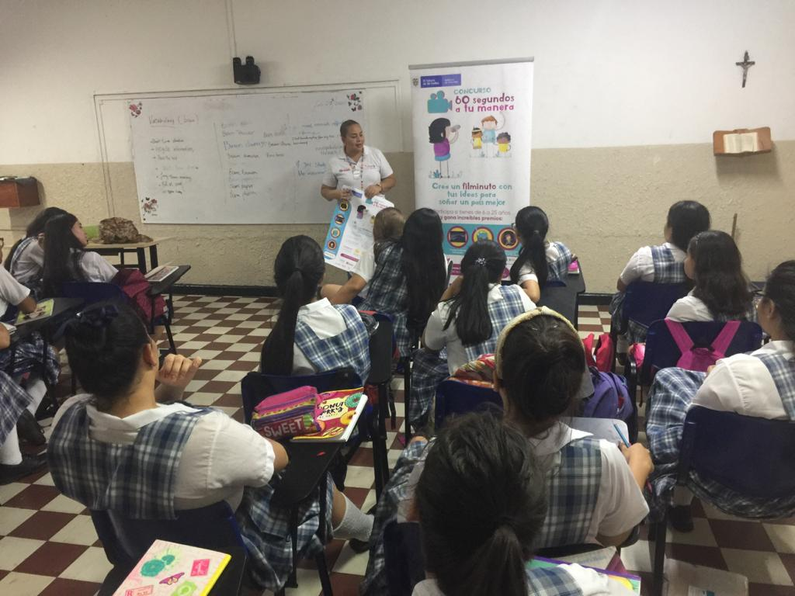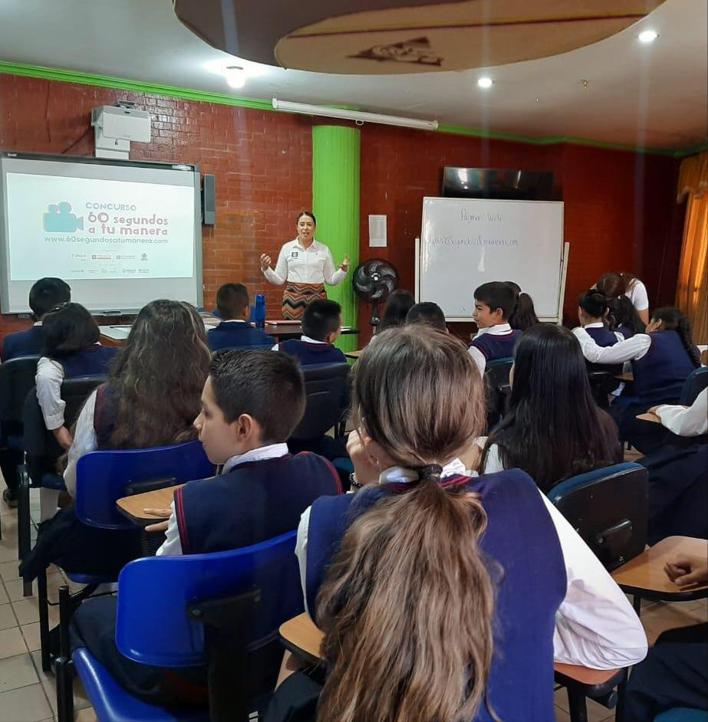

Acciones adelantadas en las instituciones educativas focalizadas en el marco de la divulgación del concurso 60 segundos a tu manera. (Seccional Atlántico y Quindío)

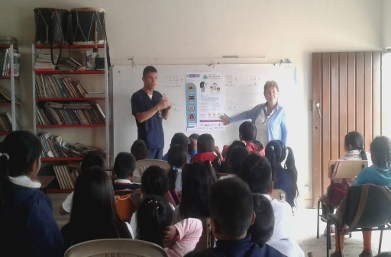|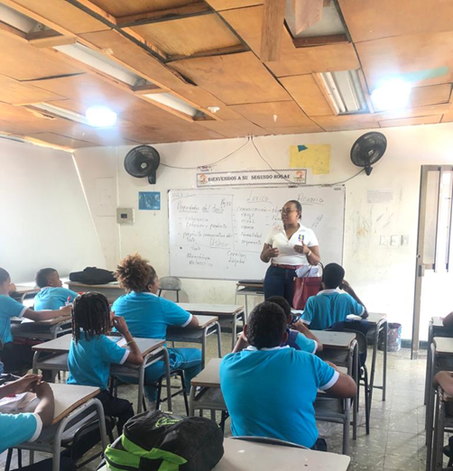

Acciones adelantadas en las instituciones educativas focalizadas en el marco de la divulgación del concurso 60 segundos a tu manera. (Seccional Cauca y San Andrés Islas)

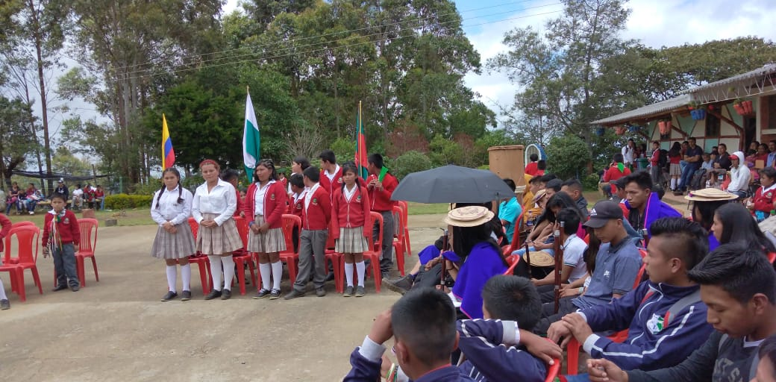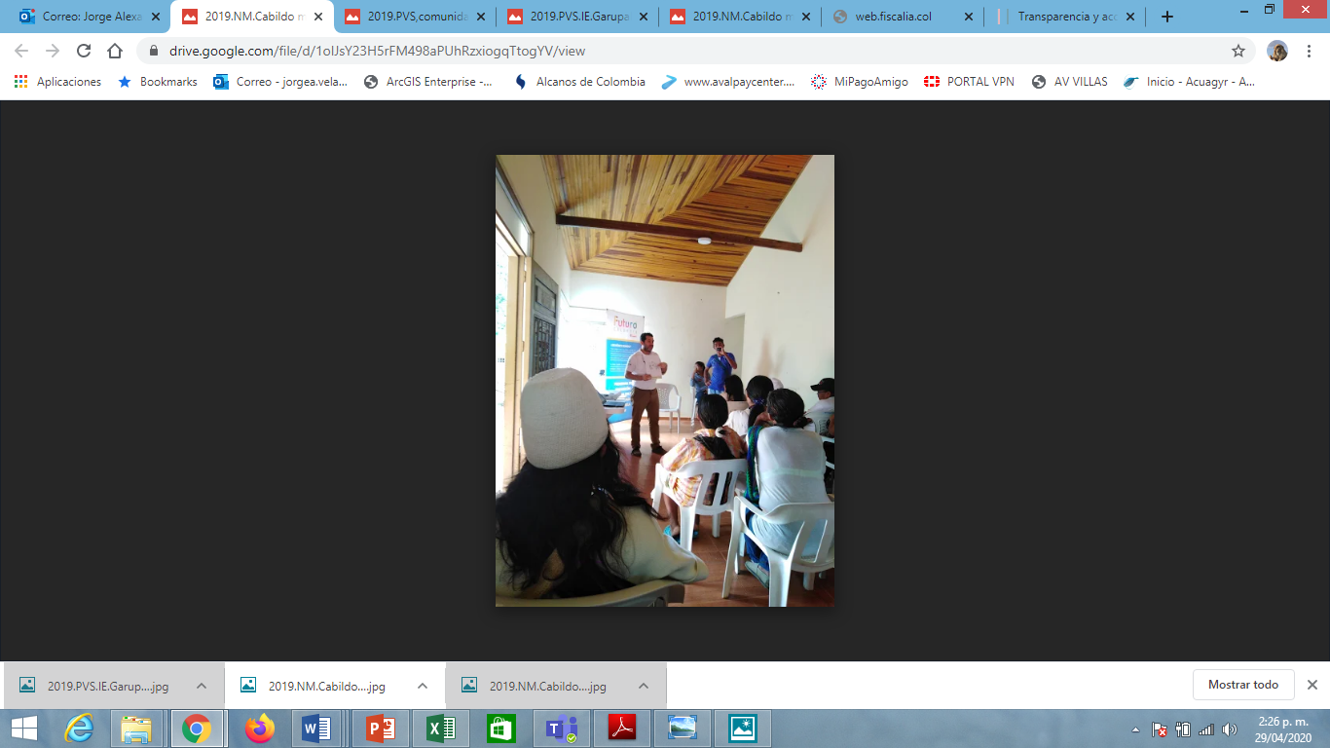

Acciones adelantadas en las instituciones educativas y comunidades focalizadas en el marco de la divulgación del concurso 60 segundos a tu manera. (Seccional Cauca y Cesar)

*Abril de 2020.*

Abril de 2020

Elaborado por: Jorge Alexander Velásquez Castellanos Profesional Especializado II

Revisado por: Catherine Viviana Granados Morera Técnico Investigador II

Aprobado: Claudia Piedad González Muñoz Directora Programa de Prevención Social del Delito Futuro Colombia